PRESSINFORMATION Sky – Den eleganta parklyktan
17 oktober 2014.
______________________________________________________________
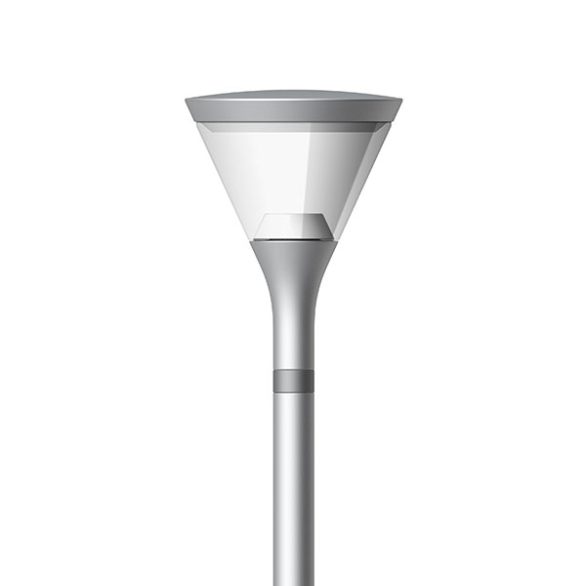

Fox Design presenterar parklyktan Sky skapad av det danska arkitektkontoret AART Architects
i en enkel, stilren design.
Ljuskällan är LED som med sin placering i botten av armaturen ger ett behagligt indirekt ljus som är bländfritt och sprids via armaturens välvda tak.
LED-typ: Bridgelux VERO
Systemeffekt: 33 W
Driver: max 700mA, programmerbar, 1-10V på förfrågan.
Färgtemperatur: 2700, 3000 eller 4000 Kelvin
Färgåtergivning: min Ra 80
Verkningsgrad: 73%

Ladda hem högupplösta bilder och text från MyNewsDesk nedan, eller följ denna länk:
http://www.mynewsdesk.com/se/pressroom/foxdesign/pressrelease/list

För mer information, kontakta:
Tore Larsson, VD, 08-440 85 41, tore@foxdesign.se eller Jesper Nörthen, produktchef, 070-323 08 93, jesper@foxdesign.se

